PROPOSAL
SDGUARDIAN

Diajukan untuk mengikuti
Indonesia ICT Awards (INAICTA) 2009

SMA MUHAMMADIYAH 2 SIDOARJO
2008

PROPOSAL INACTA 2009
Kategori Student Project
SDG (Storage Data Guardian)

I. Latar Belakang
Di zaman modern ini, kita sangat bergantung pada informasi. Negara maju secara ekonomi, menempatkan informasi dan teknologinya sebagai salah satu point terpenting didalam mempercepat proses transformasi dibidang-bidangnnya. Dengan penguasaan teknologi informasi yang baik, mereka mampu mensinergikan teknologi informasi tersebut dengan sektor atau bidang lainnya seperti pertanian, kelautan, kesehatan, pemerintahan, perekonomian, pendidikan, keamanan,dan lain-lain. Guna memberikan nilai tambah atau meningkatkan kesejahteraan penduduk di negaranya. Bagaimana dengan negara kita? Saat ini penggunaan teknologi informasi mulai marak dinegara kita, terutama disektor keamanan. Namun, dari segi pemanfaatannya, masih belum maksimal. Tidak maksimalnya pemanfaatan teknologi informasi ini, salah satunya disebabkan karena kurang siapnya sumber daya manusia dalam menggunakan, memanfaatkan dan mengantisipasi perkembangan teknologi informasi tersebut. Selain itu, perkembangan teknologi informasi yang pesat serta sifatnya yang global. Di Indonesia maupun Internasional, penularan virus paling banyak melalui Flashdisk atau media portable lainnya. Ada 2 cara virus bisa menular melalui media portable yaitu: Pertama, Virus menular dengan cara membuat file "autorun.inf" di root directory di Flash Disk dari komputer yang terinfeksi. Akibatnya saat Flash Disk dimasukan ke USB port komputer yang belum terinfeksi, Windows akan langsung menjalankan program yang dirujuk oleh file "autorun.inf" ini. Jika program tersebut adalah sebuah VIRUS Akibatnya, virus berjalan, dan komputer anda pun tertular Kedua, Virus menular dengan cara menyembunyikan (hidden) folder-folder di Flash Disk, lalu menggandakan dirinya dengan membuat aplikasi virus yang nama dan icon yang sama dengan icon folder. Pengguna yang kurang waspada, bukannya men-double-click folder yang ingin dibuka, namun men-double-click program virus tersebut sehingga virus pun berjalan. Cara penularan kedua dapat dicegah kalau pengguna cukup waspada, misalnya dengan mengganti view pada explorer dengan Details. Dari sini nantinya akan terlihat, jika folder palsu atau virus yang menyerupai folder, maka di bagian “Type” (yang ada di dalam lingkaran) yang tertulis bukan “File Folder” melainkan “Application”. Masalah yang muncul tersebut tentunya bukan lantas menyurutkan langkah kita untuk turut serta meningkatkan kualitas sistem pertahanan di negara kita, melainkan menjadi salah satu pemacu agar kita dapat mencari solusi dari masalah tersebut, karena peningkatan kualitas pendidikan merupakan tanggung jawab kita bersama. Selama kurang lebih satu tahun kami tim yang tergabung dalam klub Rekayasa Teknologi (RekTo) SMA Muhammadiyah 2 Sidoarjo telah bekerja keras guna mencari pemecahan masalah tersebut, dan kami berhasil mengembangkan suatu system Website beserta perangkat keras(hardware) sebagai suatu solusi efektif bagi masalah diatas. Yaitu dengan membuat SDG.

II. Desain Sistem
SDGuardian

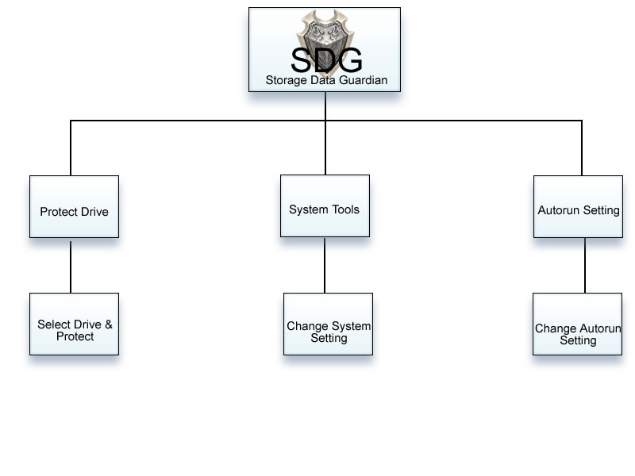
Gambar : Konfigurasi SDG

SDGuardian adalah sebuah program yang berfungsi untuk memproteksi autorun di dalam disk ( Tanpa mengubah registry komputer) maupun merubah system registry komputer. Proteksi pada drive (tanpa mengubah system registry)
Program ini akan membuat sebuah folder dalam root directory dengan nama Autorun.inf dan didalam folder tersebut akan dibuat lagi folder yang bernama “SDGuardian “ (memakai spasi di belakang nama) sehingga akan menjadi folder yang tak akan terhapus. Karena : Windows Explorer tidak bisa menangani (menghapus) folder yang huruf terakhirnya adalah spasi

Jika ada virus yang berusaha men-delete folder autorun.inf, maka dia akan menerima pesan error,
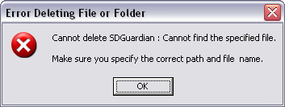
Gambar 1.2
dan folder autorun.inf tidak terhapus.

1.1 Proteksi Pada root Drive
SDGuardian adalah sebuah program yang berfungsi untuk memproteksi autorun di dalam disk ( Tanpa mengubah registry komputer) maupun dengan merubah system registry komputer. 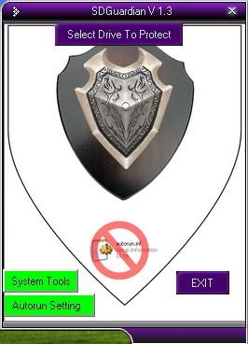
Gambar: Tampilan Awal Program SDG
Software ini digunakan untuk memproteksi root drive dari serangan autorun virus yang bernama autorun.inf.
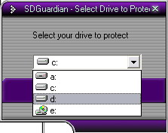
Gambar: Select Drive & Protect

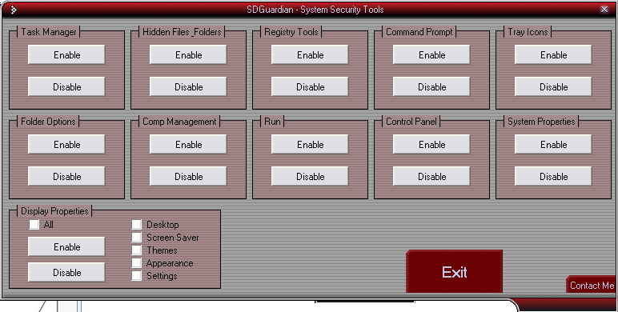
SDG dilengkapi dengan system tools yang digunakan untuk mengaktifkan atau menonaktifkan fitur-fitur penting yang
digunakan komputer. Virus sering menonaktifkan Task Manager, Menghidden file, menonaktifkan sistem registry, dll.. software ini menyediakan antisipasi untuk hal tersebut. Dan berguna untuk pihak – pihak tertentu
yang ingin mendisable fitur – fitur tersebut Gambar: System Tools SDG
untuk menjaga keamanan komputer. Seperti di warnet atau sejenisnya.

1.2 Proteksi pada komputer menggunakan Autorun Setting

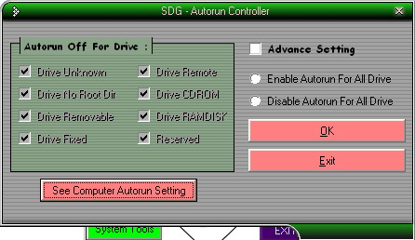

Gambar: Autorun Control

Didalam menu ini kita dapat melakukan pengaturan autorun komputer melalui sistem registry pada komputer kita. Disini akan di tampilkan setting standart pada system autorun komputer anda. Dan anda bisa memilih mana saja yang akan dinonaktifkan autorunnya. Semisal Drive CDROM, kita centang dulu advance setting nya .

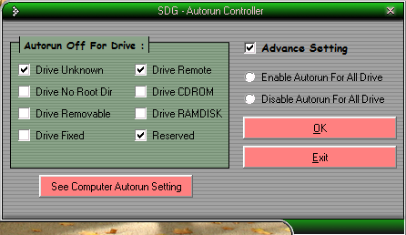.

Kemudian kita centang pada Drive CDROM, dan klik OK.
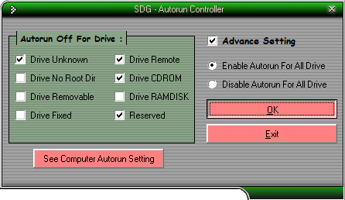
Maka autoplay pada CDROM Drive kita akan nonaktif, sehingga tidak langsung play.

III. Fungsi Fitur dan Kegunaan

1.1 Proteksi root direktori dari autorun virus
Fitur yang dimiliki oleh SDG(Storage Data Guardian) yaitu:
- Memproteksi Drive menggunakan folder autorun.inf yang tak terhapuskan.
- Mengatur setting pada autorun pada komputer.
- Mengaktifkan atau menonaktifkan fitur-fitur penting yang digunakan komputer.Drive Proteksi
- Menampilkan file yang terhidden oleh virus jika fungsi “Show hidden file” di rusak oleh virus.
- Mengaktifkan kembali Task Manager yang dinonaktifkan oleh virus.

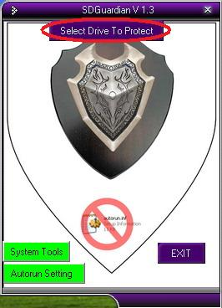
Gambar: Tampilan Awal SDG
Gambar: Tampilan Select Drive
Selanjutnya Pilih Drive yang akan anda proteksi dan klik OK
Dengan klik ok maka program ini membuat file autorun.inf yang tak terhapuskan
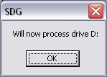
Gambar 1.5
Klik OK lagi untuk melanjutkan
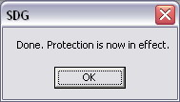
Gambar 1.6
Drive yang anda pilih sudah terproteksi, Folder autorun.inf telah dibuat.
Jika muncul seperti pada gambar dibawah ini

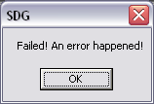
Gambar 1.7
Kemungkinan ada file autorun.inf pada drive tersebut.
Pastikan tidak ada file autorun.inf pada root directory drive tersebut.
Sytem Tools
Sytem tools merupakan sebuah menu pada SDGuardian yang digunakan untuk mengembalikan sistem registry yang biasanya dirubah oleh virus. Sewaktu antivirus sudah menghapus semua virus. Memang komputer sudah bersih dari virus, tetapi belum tentu system registry yang dirubah oleh virus bisa kembali seperti semula. Oleh karena itu menu system tools ini diperlukan untuk mengubah kembali system registry yang sering dirubah oleh virus.
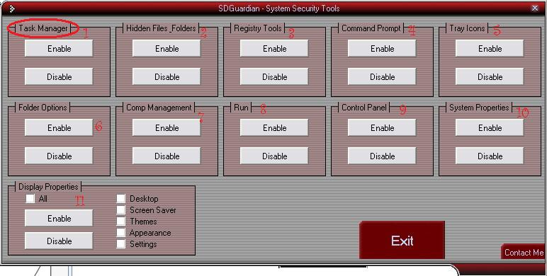
Gambar 1.8

Task Manager (Frame 1)
Terkadang beberapa jenis virus mempunyai sintax untuk mendisable Task Manager, maka Task manager tidak bisa diakses di komputer kita. Walaupun virus sudah tidak aktif. Untuk mengembalikannya dengan 1 kali klik pada Tombol Enable pada frame 1 untuk mengaktifkan Task Manager dan klik pada Disable untuk mendisable Task manager.
Hidden Files & Folder (Frame 2)
Selain mendisable Task Manager, virus juga menghidden file & folder, dan juga mendisable vitur show hidden files di Folder Option. Sehingga folder & file yang ter-Hidden tidak dapat ditampilkan. Untuk mengaatasi Hal ini, lihat pada Frame 2 (Hidden Files_Folder) & klik Enable untuk menampilkan File & Folder yang ter-Hidden dan sebaliknya.
Registry Tools (Frame 3)
Ada kalanya Virus mendisable System Registry yang di gunakan untuk mengatur seluruh sistem kinerja komputer, sehingga tidak dapat di akses. Untuk mengaktifkan, klik Enable pada Frame 3 (Registry Tools) untuk mengaktifkan Sytem Registry yang non aktif.
Command Prompt (Frame 4)
Command prompt atau DOS merupakan sebuah sistem operasi komputer dengan pengguna berbasis teks (text-mode user interface). Melalui DOS, seluruh sistem di komputer dapat diakses dengan mudah. Terlebih di warnet. Banyak orang rental yang iseng menggunakan DOS untuk membuat server warnet over. Sehingga server pun menjadi kacau. Maka pihak warnet dirugikan. Untuk mengatasi hal ini, didalam software ini sudah terdapat fitur untuk mendisable DOS atau Command Prompt ini. Pada Gambar 1.8 pada no 4 terdapat Frame Command Prompt, klik pada Disable untuk menonaktifkan fitur ini di komputer. Untuk mngembalikannya Klik Pada Enable
Tray Icon (Frame 5)
Tray icon adalah icon yang terletak pada toolbar disebelah jam yang dapat menunjukkan status program yang berjalan pada komputer. Manakala anda ingin menghilangkan icon-icon pada toolbar tersebut. Pada Frame tray icon klik Disable untuk menghidden & Enable untuk menampilkan kembali.
Folder Option (Frame 6)
Folder Option merupakan sebuah tools pada explorer untuk mengatur tampilan dari explorer tersebut. Pilih Menu bar Tools – Folder Option pada explorer untuk membuka. Virus sering mendisable menu ini untuk mencegah user membuka tampilan hidden file, agar virus sulit dibersihkan. Kalau komputer anda demikian & anda ingin mengaktifkannya klik Enable pada Frame Folder Option.
Computer Management (Frame 7)
Computer Management berisi informasi mengenai sistem komputer kita, informasi tentang device storage yang terpasang, serta informasi mengenai service yang berjalan di windows.
Jadi satu langkah untuk semua fungsi, tidak perlu pindah-pindah window, cukup di Computer Management terdapat banyak Tools dan informasi mengenai komputer kita.
berikut adalah cara untuk masuk Computer Management.
1. Buka start klik kanan My Computer Pilih Manage, atau melaui shortcut My Computer di Desktop.
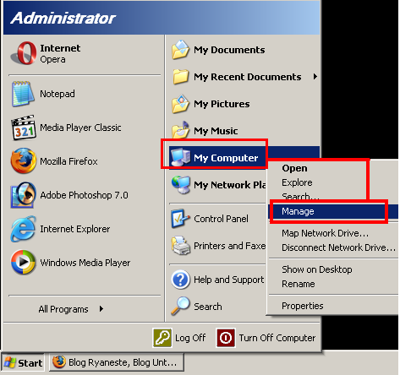

2. Computer Management sudah tampil silahkan melihat-lihat semua Tools yang ada di dalamnya .
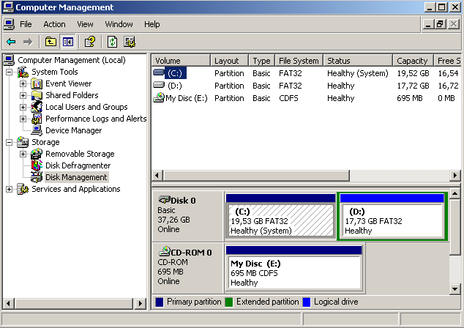

Anda bisa melihat hardisk anda, terus Device Manager berisi tentang perangkat yang terpasang di komputer anda. Untuk keamanan pada komputer yang dibuat untuk sharing, mungkin kita butuh untuk mendisable sistem ini, dengan klik Disable. Sehingga tangan – tangan jahil juga bisa diminimalis.

RUN (Frame 8)
System run merupakan sebuah program untuk menjalankan aplikasi yang ada pada directori windows. Untuk menjalankan menu Run ini dengan melalui kombinasi keyboard “Windows + R”
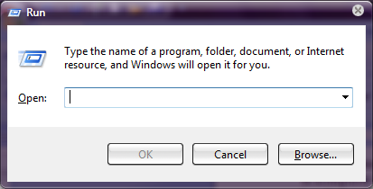
Run bekerja dengan memanggil sebuah aplikasi yang nama filenya ditulis langsung di teks bar. Kadang virus juga menonaktifkan fitur ini dengan merubah system registri komputer yang terinfeksi. Sehingga saat kita mencoba membuka RUN akan muncul Restrictions seperti gambar berikut ini
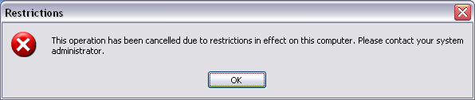
Dengan demikian aplikasi RUN tersebut tidak bisa kita akses. Untuk itu, SDGuardian dirancang untuk mengembalikan sistem registry aplikasi RUN ini sehingga bisa bekerja seperti semula.

Control Panel ( Frame 9)

Contol panel merupakan panel pengaturan sistem yang bekerja pada komputer, diantaranya driver hardware, aplikasi yang terinstal, scheduled task, Network Connection,. yang terletak didalam my computer.

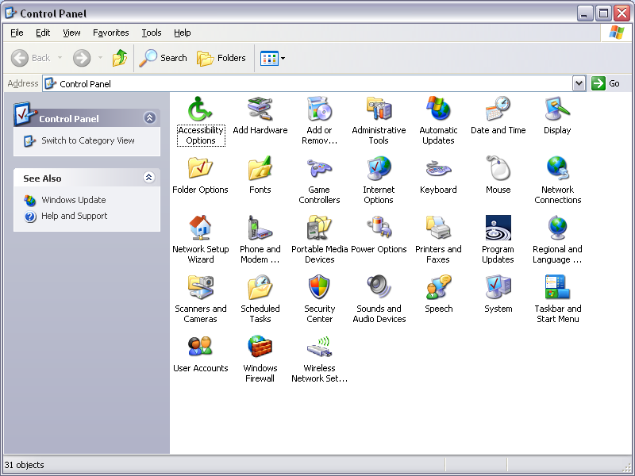

Semua sistem yang berjalan di Windows, dikendalikan melalui Control Panel ini sehingga seringkali virus juga mematikan Control Panel. Selain digunakan untuk mengaktifkan kembali Control Panel yang telah dimatikan virus. SDGuardian juga berfungsi untuk menonaktifkan Control Panel ini, ini berguna untuk komputer – komputer warnet yang sering dijadikan sasaran tangan tidak bertanggung jawab, yang menyebabkan kerusakan pada system komputer tersubut.

System Properties (Frame 10)

System Properties merupakan informasi umum dari CPU yang dipakai, yang menampilkan Seberapa besar RAM, merk dan spesifikasi Mother Board, Device Manager, Nama Komputer, System Restore, dll.

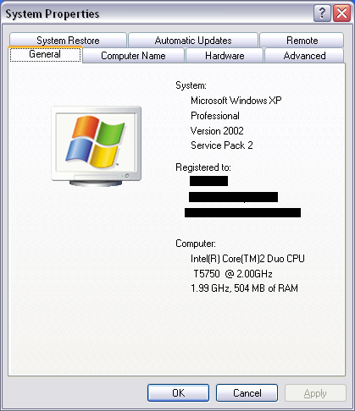

Kemungkinan virus juga mendisable sistem ini sehingga kita tidak bisa mengakses informasi yang terdapat pada komputer kita. Ataupun melihat hardware apa saja yang sudah terpasang di komputer kita. Untuk itu perlu untuk mengaktifkan kembali sistem yang telah di nonaktifkan ini melalui menu system tools.
IV. Dasar Teori

3.1 PEMROGRAMAN VISUAL BASIC
Langkah awal dalam menjalankan Visual Basic adalah mengenal IDE (Integrated Developement Environment) Visual Basic yang merupakan Lingkungan Pengembangan Terpadu bagi programmer dalam mengembangkan aplikasinya. Dengan menggunakan IDE programmer dapat membuat user interface, melakukan koding, melakukan testing dan debuging serta menkompilasi program menjadi executable. Penguasaan yang baik akan IDE akan sangat membantu programmer dalam mengefektifkan tugas-tugasnya sehingga dapat bekerja dengan efisien.
IDE Visual Basic 6 menggunakan model MDI (Multiple Document Interface). Berikut ini adalah gambar yang menunjukan bagian-bagian dan nama-nama jendela yang dapat tampil pada IDE Visual Basic.

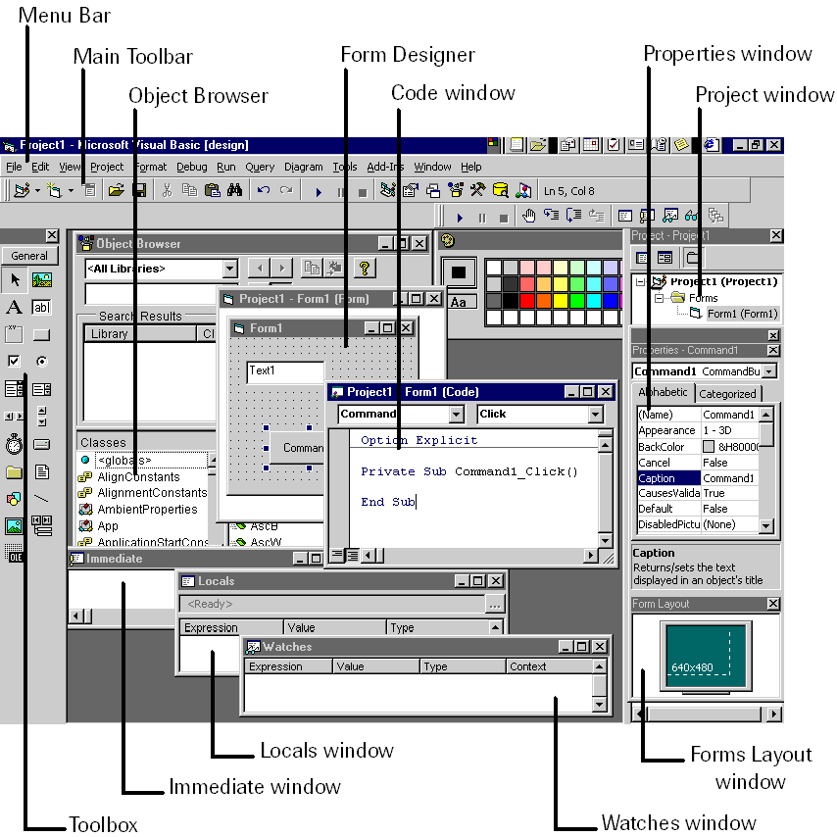
Menu Bar
Main Toolbar
Object Browser
Form Designer
Code window
Properties window
Project window
Tollbox
Locals windows
Immediate windows
Form window
Watches windows

Form Layout window
Local Window

Gambar: Tampilan Program Visual Basic

Adapun jendela-jendela yang perlu diperhatikan adalah sebagai berikut :
- Menu Bar, digunakan untuk memilih tugas-tugas tertentu seperti menyimpan project, membuka project, dll
- Main Toolbar, digunakan untuk melakukan tugas-tugas tertentu dengan cepat.
- Jendela Project, jendela ini berisi gambaran dari semua modul yang terdapat dalam suatu aplikasi. dengan menggunakan icon Toggle Folders untuk menampilkan modul-modul dalam jendela tersebut secara di group atau berurut berdasarkan nama.
- Jendela Form Designer, jendela ini merupakan tempat untuk merancang user interface dari suatu aplikasi . Jadi jendela ini menyerupai kanvas bagi seorang pelukis yang bisa diubah-ubah untuk membuat antarmuka program. Form bisa mengandung menu, tombol, kotak daftar, baris penggulung, dan item-item lain yang bisa dilihat pada program berbasis Windos lainnya. Pada saat menjalankan pemrograman , sebuah form default yang bernama Form1 akan muncul. Pada form ini terdapat grid standar (sekumpulan titik-titik yang letaknya tertatur) yang bisa digunakan untuk membuat dan mensejajarkan elemen-elemen antarmuka. Ukuran form bisa diubah menggunakan mouse, form juga bisa memiliki ukuran yang sebesar layar. Form-form tambahan bisa dibuat dengan mengklik perintah Add Form pada menu project.
- Jendela Toolbox Untuk menambahkan elemen antarmuka program ke dalam form digunakan tool atau kontrol yang tedapat pada toolbox. Toolbox biasanya terletak terletak di sisi sebelah kiri layar. Toolbox mengandung kontrol-kontrol yang bisa digunakan untuk menambah gambar, label, tombol, kotak daftar, baris penggulung, menu, serta bentuk-bentuk geometris pada antarmuka. Setiap kontrol yang ditambahakan ke dalam form akan menjadi objek, atau elemen antarmuka yang bisa diprogram. Elemen-elemen ini akan dilihat oleh pemakai program bila program berjalan dan akan beroperasi seperti objek-objek standar pada aplikasi berbasis windows lain. Toolbox juga mengandung kontrol-kontrol yang bisa digunakan untuk membuat objek yang bisa melakukan operasi “di balik layar” pada program Visual Basic. Objek ini melakukan pekerjaan yang bermanfaat tetapi tidak nampak oleh pemakai apabila program dijalankan.objek ini diantaranya adalah objek untuk memanipulasi informasi pada database, objek untuk bekerja dengan aplikasi berbasis windows, dan objek untuk menelusuri waktu program.
- Jendela Properties, merupakan daftar properti-properti object yang sedang terpilih. Sebagai contohnya dengan mengubah warna tulisan (foreground) dan warna latarbelakang (background). Dan juga dapat menggunakan F4 untuk menampilkan jendela properties.
- Jendela Color Palette, adalah fasilitas cepat untuk mengubah warna suatu object.
- Jendela Form Layout, akan menunjukan bagaimana form bersangkutan ditampilkan ketika runtime.

3.1.1 Variabel
Variabel digunakan untuk menyimpan suatu nilai dan nilai yang ada didalamnya dapat diubah sewaktu-waktu. Dalam membuat suatu nama variabel, nama yang dipilih harus memenuhi aturan pengenal, adapun aturan yang berlaku untuk pengenal, yaitu :
- Karakter yang dapat digunakan yaitu huruf, angka, atau garis bawah.
- Karakter pertama harus berupa huruf atau garis bawah.
- Panjang pengenal bisa berapa saja.
- Huruf kecil dan huruf kapital dibedakan.

Variabel dinyatakan dengan tanda $ dibelakang nama variabel. Deklarasi sebuah variabel selalu diikuti dengan pemberian (assigment) nilai dari variabel tersebut, sehingga jika sebuah variabel belum memilki nilai, tidak perlu dideklarasikan terlebih dahulu.
3.1.2 Operator
Operator adalah simbol yang digunakan dalam program untuk melakukan suatu operasi, misalnya penjumlahan atau perkalian, perbadingan kesamaan dua buah nilai, atau bahkan memberikan nilai ke variabel. Nilai yang dioperasikan oleh operator (disebut operand atau argumen) bersama-sama operator membentuk ekspresi (ungkapan).

3.1.2.a. Operator Aritmatika
Operator aritmatika adalah operator yang digunakan dalam operasi matematika.

Tabel Operator Aritmatika Visual Basic
Operator | Kegunaan | Prioritas
+ | Penjumlahan | Ketiga
- | Pengurangan | Ketiga
* | Perkalian | Kedua
/ | Pembagian | Kedua
% | Sisa pembagian | Kedua
++ | Penaikan | Pertama
-- | Penurunan | Pertama

3.1.2.b. Operator Pembanding
Operator pembanding atau dikenal juga sebagai operator relasional adalah operator yang digunakan untuk melakukan pembandingan dua buah operand dan menghasilkan nilai benar atau salah. Yang termasuk operator pembanding dapat dilihat pada tabel 2.3.

Tabel Operator Pembanding Visual Basic
Operator | Keterangan
== | Sama dengan
< | Kurang dari
> | Lebih dari
<= | Kurang dari atau sama dengan
>= | Lebih dari atau sama dengan
!= | Tidak sama dengan
<> | Tidak sama dengan

3.1.2.c. Operator Logika

Operator logika digunakan untuk menggabungkan kondisi berganda dan menghasilkan sebuah ekspresi yang bernilai benar (nilai 1) atau salah (nilai 0). Yang tergolong sebagai operator logika yaitu :
- and atau &&
- or atau ||
- xor
- !

IV. Penutup

Demikian Proposal tentang MaxLab. Kami menyadari dari produk ini ada banyak kelemahan dan kekurangan, karena itu kritik dan saran dari Bapak/Ibu sekalian sangat kami butuhkan demi kesempurnaan hasil karya kami ke depan.

